
Colégio João XXIII

PLANEJAMENTO SEMANAL – EDUCAÇÃO INFANTIL
- SÉRIE/ ANO : PRÉ I.
- BNCC: HABILIDADES TRABALHADAS NA SEMANA: EI03EO02/EI03CG01/EI03ET01/EI03ET05/EI03CG02/ EI03EOF03/EI03CO03/ EI03CO04/EI03EF09/EI/03CG05.

- ATIVIDADE DO PORTAL SAS PARA APOIO: YOUTUBE.

DIAS  ATIVIDADES | 2ª FEIRA  DATA: 23.03 | 3ª FEIRA  DATA: 24.03 | 4ª FEIRA  DATA: 25.03 | 5ª FEIRA  DATA: 26.03 | 6ª FEIRA  DATA: 27.03
TEMA TRABALHADO NO DIA | BRINCADEIRAS TRADICIONAIS E EXPERIÊNCIAS COM ÁGUA. | BRINCANDO COM PALAVRAS E BRINCADEIRAS DE DIFERENTES CULTURAS . | RESTAURANTE E EXPERIÊNCIAS COM ÁGUA E RESTAURANTE. | BRINCANDO COM AS PALAVRAS. | RESTAURANTE.
ENTRADA  (ROTINA). | Acolhimento.  Chamada.  Tempo. | Acolhimento.  Chamada.  Tempo. | Acolhimento.  Chamada.  Tempo. | Acolhimento.  Chamada.  Tempo. | Acolhimento.  Chamada.  Tempo.
GRANDES GRUPOS INVESTIGAÇÕES.  (Tema/conteúdo). | PROJETO DIA DO CIRCO. HISTÓRIA.  Lançamento do dia – Letra F.  Trabalhar de forma lúdica.  BRINCADEIRAS DE DIFERENTES CULTURAS.  Atividade 9 –  Convite para outra turma dançar ciranda. Pág : 44.  EXPERIÊNCIAS COM ÁGUA, TEMPOS E TEMPERATURAS.  Atividade 9 –  Por que sentimos sede?  Pág: 45.  Para casa – caderno. | PROJETO DIA DO CIRCO. MÚSICA.  BRINCANDO COM AS PALAVRAS.  Atividade 9 –Um zoológico diferente.  Pág: 46 E 47.  BRINCADEIRAS DE DIFERENTES CULTURAS.  Atividade 10 – o dia de receber os convidados para dançar ciranda. Pág: 48  Atividade lúdica de reforço sobre a letra c e d. | PROJETO DIA DO CIRCO. BRINCADEIRA.  O RESTAURANTE DA NOSSA TURMA.  Atividade 9 – Conhecendo uma receita de bolo de chocolate.  Pág:49.  EXPERIÊNCIAS COM ÁGUA, TEMPOS E TEMPERATURAS.  Atividade 10 – Qual é o elemento mais pesado: água ou a terra? Pág:50.  Para casa – caderno. | PROJETO DIA DO CIRCO. SAÍDA COM ADEREÇO.  Lançamento do dia – Número 2.  Trabalhar de forma lúdica.  BRINCANDO COM AS PALAVRAS.  Atividade 10 – Palavras escondidas.  Pág: 51.  Atividade lúdica de reforço sobre as formas geométricas e número 0 e 1. | O RESTAURANTE DA NOSSA TURMA.  Atividade 10 –  De quais utensílios precisaremos em nosso restaurante? Pág: 52.  INGLÊS 8:20h/ 9:10h.  Para casa – caderno.
LANCHE. | 8:30h/9:00h. | 8:30h/9:00h. | 8:30h/9:00h. | 8:30h/9:00h. | Lanche Saudável.
ESTIMULAÇÃO. |  |  | LIVRO ERA UMA VEZ. |  | LIVRO GRAFOMOTOR.  CONFECCIONAR UM CARTAZ SOBRE O ANIVERSÁRIO DA ESCOLA.
Área EXTERNA  (Atividades fora da sala como, ensaios, horta, parquinho, entre outros). | Convidar outra turma para dançar ciranda.  Educação Física. | Dia de dançar ciranda com os convidados.  Parquinho | Jogos/vídeos SAS. | Parquinho. | SOCIOEMOCINAL.
HORA DA HISTÓRINHA/MÚSICA | História contada pela professora sobre circo. | Música sobre circo. | História da letra F | Música do número 2. | História sobre forma geométrica.
Saída | BANHEIRO/ÁGUA/ARRUMAÇÃO  PARA SAÍDA. | BANHEIRO/ÁGUA/ARRUMAÇÃO  PARA SAÍDA. | BANHEIRO/ÁGUA/ARRUMAÇÃO  PARA SAÍDA. | BANHEIRO/ÁGUA/ARRUMAÇÃO  PARA SAÍDA. | BANHEIRO/ÁGUA/ARRUMAÇÃO  PARA SAÍDA.

ATIVIDADES PARA CASA.
COLÉGIO JOÃO XXII.
DATA: 23/03/2026. PARA CASA.
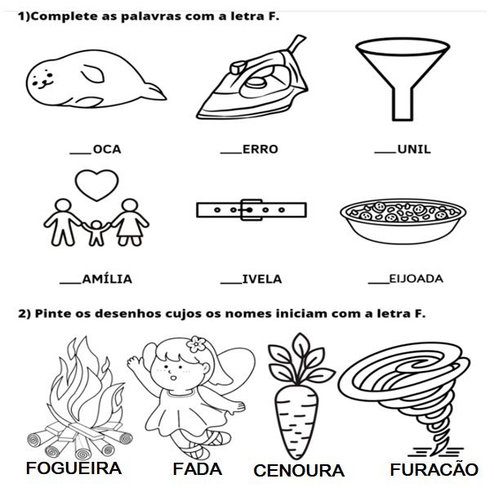

COLÉGIO JOÃO XXII.
DATA: 25/03/2026. PARA CASA.
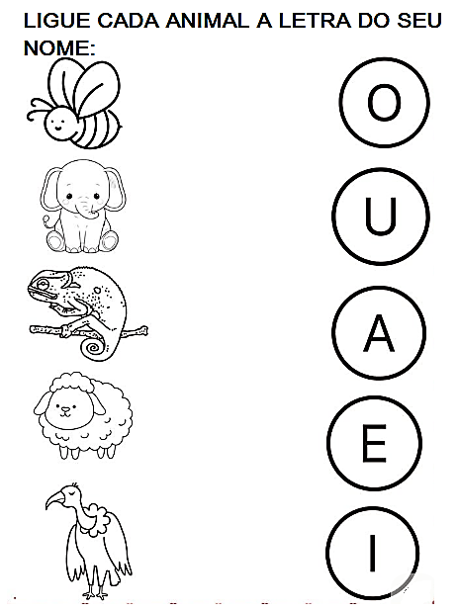
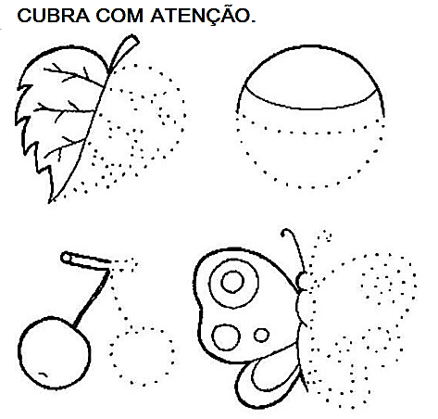

COLÉGIO JOÃO XXII.
DATA: 27/03/2026. PARA CASA.
